- 进入标准阅读文摘页面后，第一次需安装“标准阅读器”；
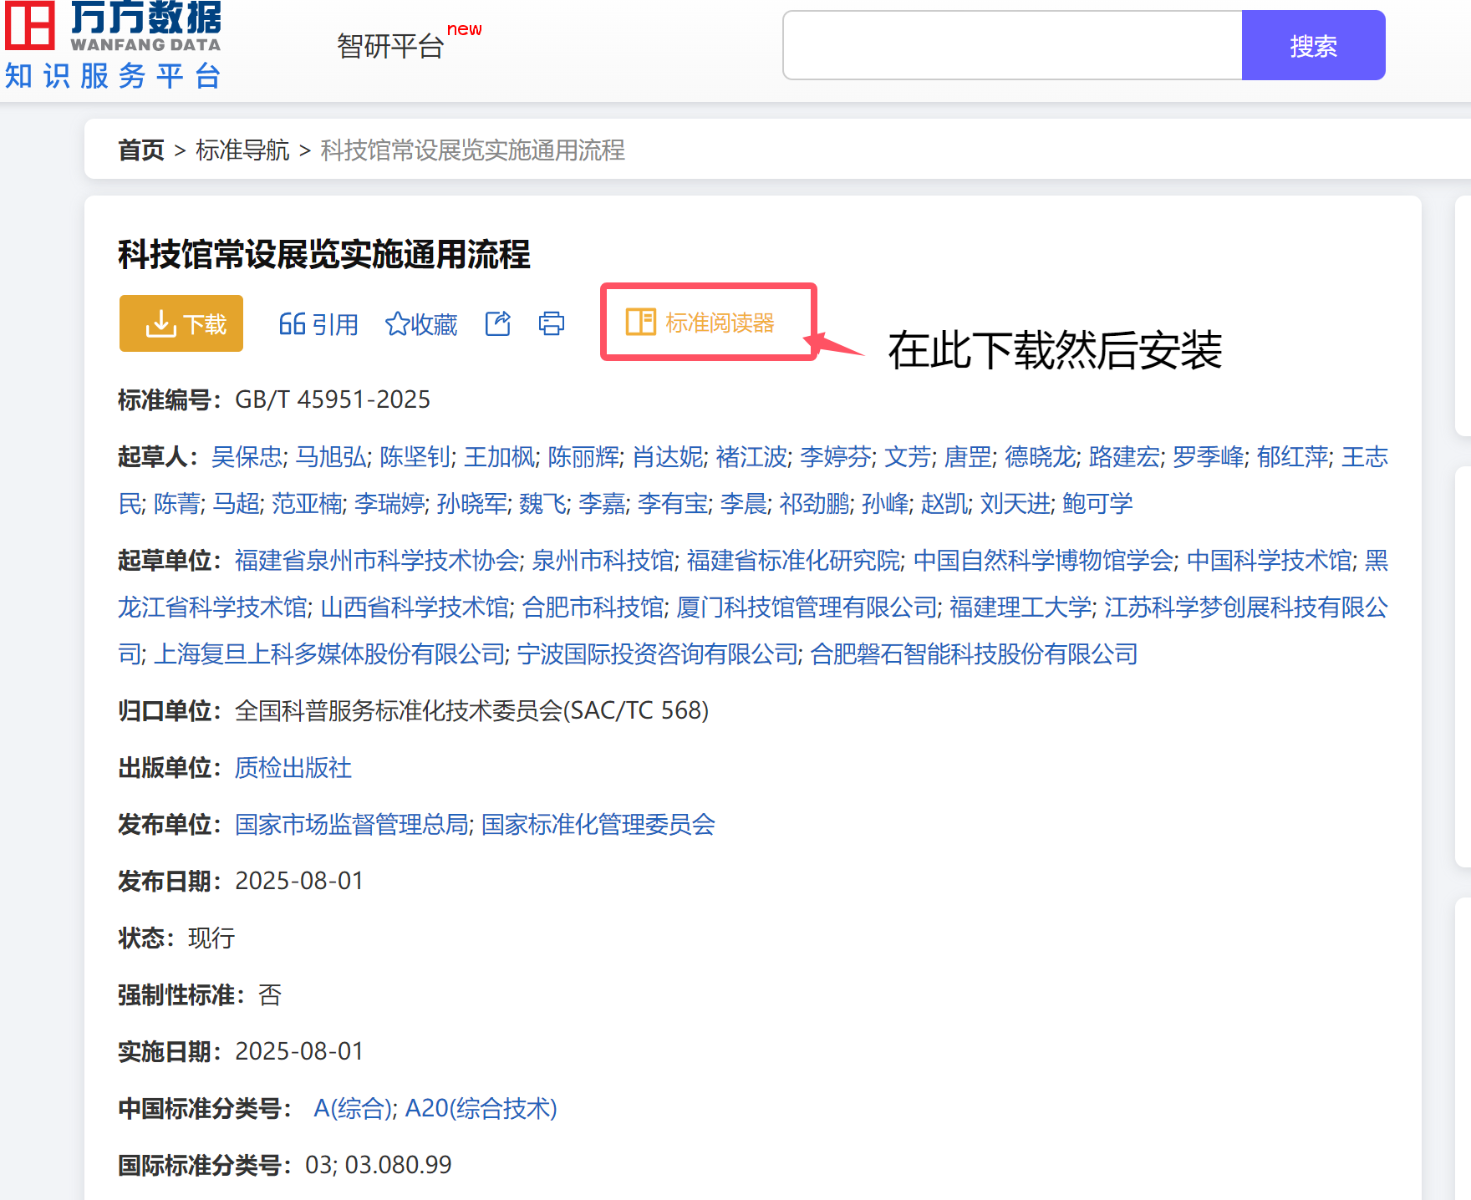
- 安装完成后右键将打开方式设置为“标准阅读器”，之后就能正式阅读了，否则是错误格式。
